

РУКОВОДСТВО ПО ЭКСПЛУАТАЦИИ
Стол для настольного тенниса Scholle T600
(для использования только внутри помещений)

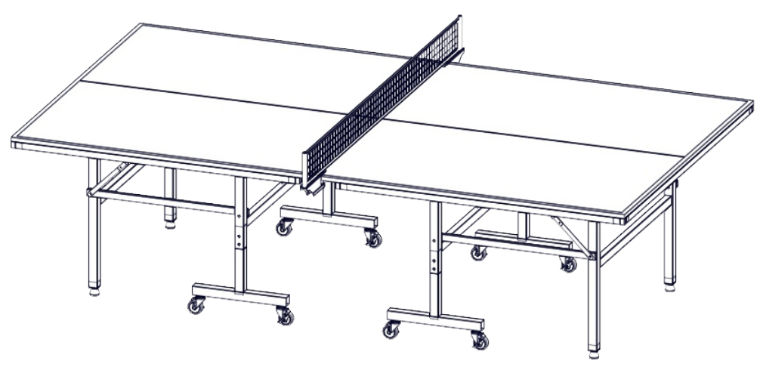


ВНИМАНИЕ
ОЗНАКОМЬТЕСЬ С ДАННЫМ РУКОВОДСТВОМ, ПРЕЖДЕ ЧЕМ СОБИРАТЬ И
ИСПОЛЬЗОВАТЬ ЭТОТ СТОЛ！
Не закрепляйте подвижные детали слишком сильно. Убедитесь, что они хорошо сидят. Регулярно проверяйте их функционирование.
ИНСТРУМЕНТЫ, НЕОБХОДИМЫЕ ДЛЯ СБОРКИ:
Набор ключей или плоскогубцы – В КОМПЛЕКТЕ
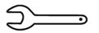

СПИСОК ДЕТАЛЕЙ
КОМПОНЕНТЫ СБОРКИ

P1 | КОЛ-ВО 2 | P2 | КОЛ-ВО 4 |  | P3 | КОЛ-ВО 1 шт.
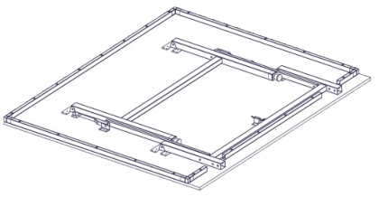  2 x КРЫШКА СТОЛА |  | 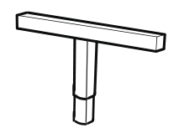  4 X T-ОБРАЗНАЯ НОЖКА |  |  | 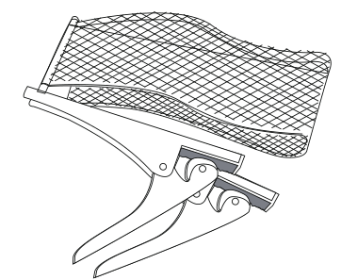  1 X СЕТКА И СТОЙКИ
P4 | КОЛ-ВО 8 | P5 |  | КОЛ-ВО 8 | P7 |  | КОЛ-ВО 8
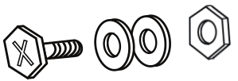  8 X ВИНТОВАЯ ГРУППА |  | 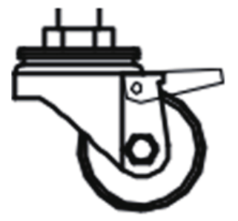  8 X КОЛЕСИКИ |  |  | 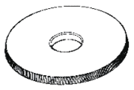  8 X ШАЙБА ДЛЯ КОЛЕСИКОВ

! ВНИМАНИЕ
Во избежание несчастных случаев или травм стол всегда должны переносить, как минимум, двое взрослых.
Инструкция по сборке

Откройте коробку и положите две игровые поверхности на картон верхней стороной вниз.
Примечание: Во время сборки стол должны переносить, как минимум, двое взрослых.

ШАГ 1: Аккуратно положите крышку стола (P1) на мягкую поверхность верхней стороной вниз, чтобы не поцарапать ее. Раскройте ножки и зафиксируйте их на месте. Диагональные опорные стойки должны быть полностью выпрямлены. (ШАГ 1).
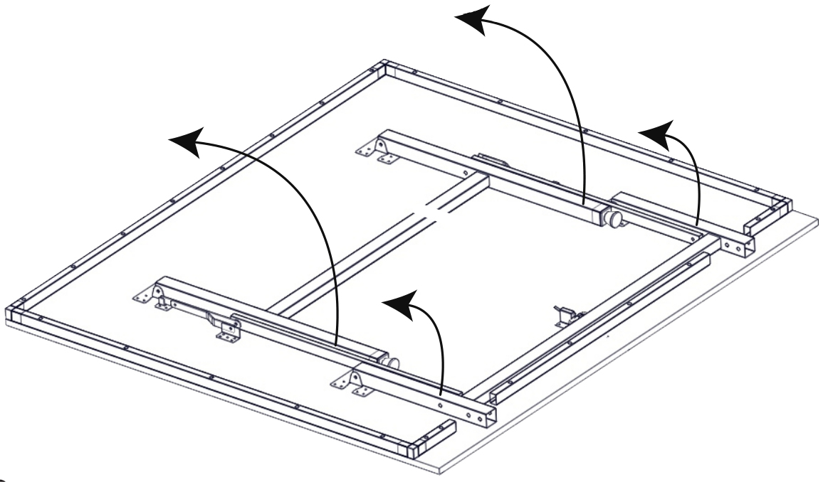

ШАГ 2: Вставьте четыре Т-образных ножки (#2) в более короткие ножки, как показано на рисунке ниже.
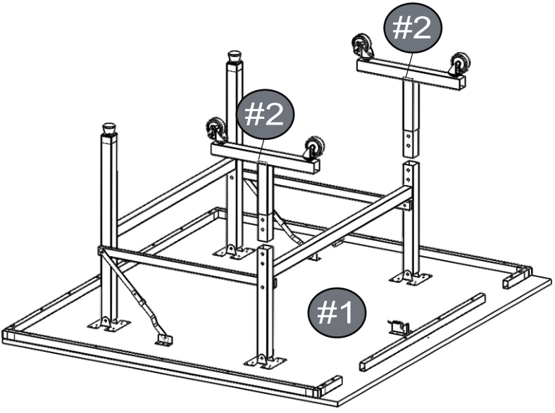
ШАГ 3: Закрепите Т-образные ножки (P2) с помощью винтовой группы (P4), как показано на рисунке. Убедитесь, что винты и болты надежно затянуты, после чего осторожно переверните стол. Отрегулируйте ножки и колесики таким образом, чтобы создать ровную игровую поверхность.
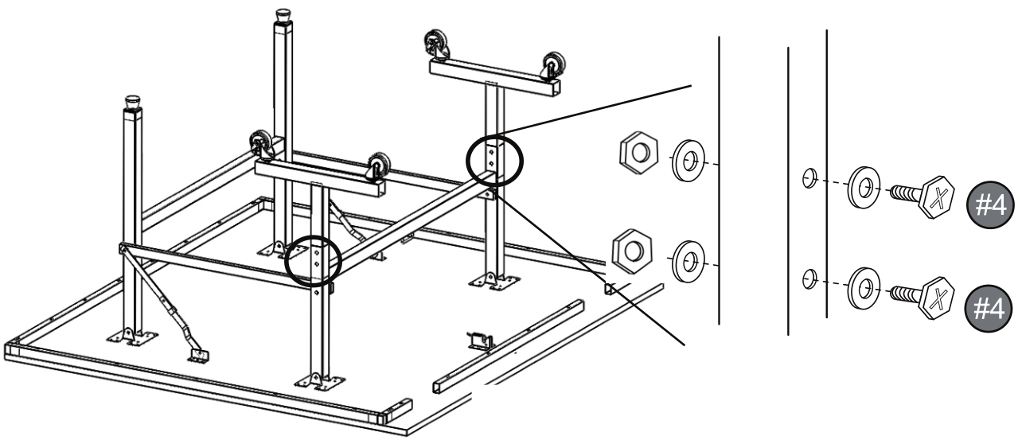
ШАГ 4: Совместите крышки стола, закрепите сетку и стойки. Зажимы для сетки должны быть закреплены вдоль центральной линии стола так, чтобы сетка была плотно натянута и хорошо пружинила.
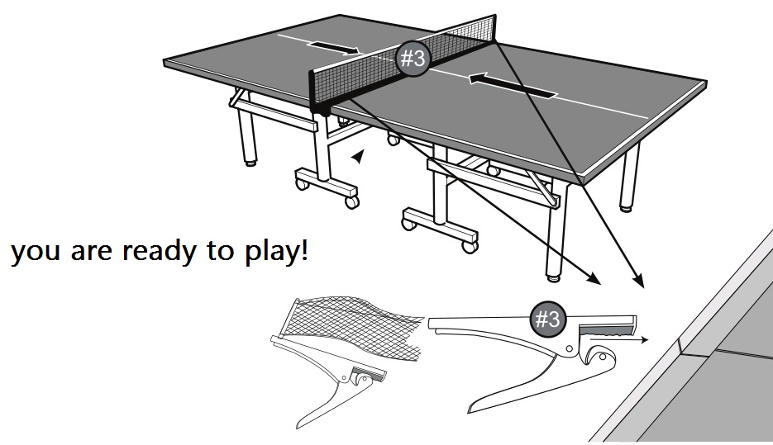
вы готовы играть!
ШАГ 5: ОДИН ИГРОК И СБОРКА СТОЛА ДЛЯ ХРАНЕНИЯ
Теннисный стол можно использовать в вертикальном положении, как показано на рисунке, для использования одним игроком. Выполняйте приведенные ниже инструкции, чтобы установить стол в положение для одного игрока или для хранения.
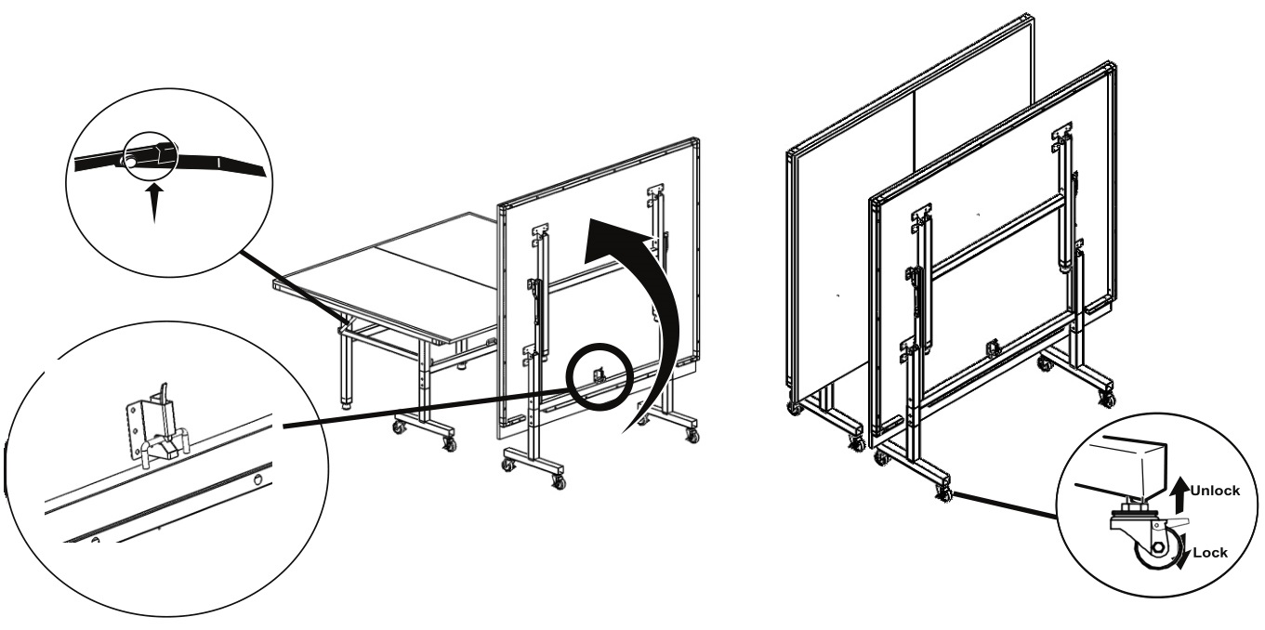
Повторите те же действия со второй половиной стола и убедитесь, что он стабильно стоит на ровной поверхности.
При использовании или вертикальном хранении стола убедитесь, что колесики заблокированы, как показано на рисунке (шаг 5). При необходимости можно отрегулировать высоту колесиков, прикручивая и откручивая детали с колесиками.
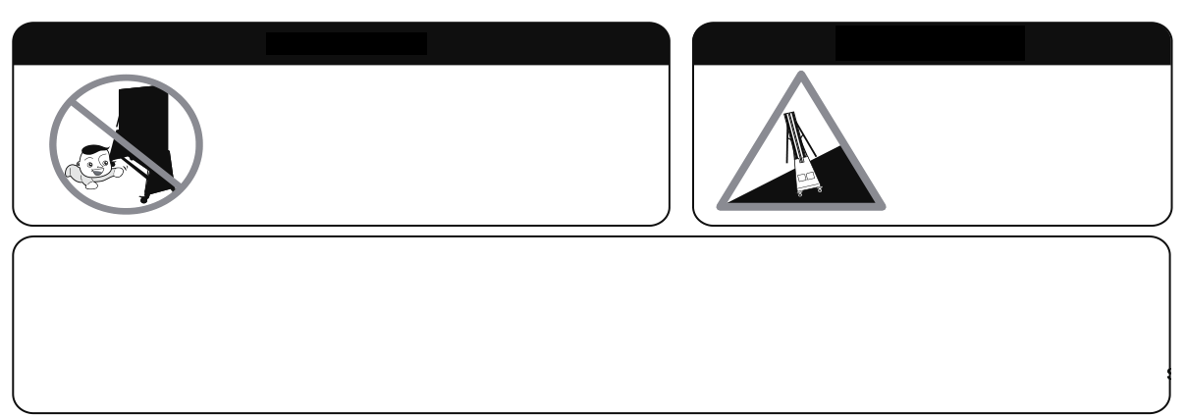
ВНИМАНИЕ ВАЖНО
НЕ ПОЗВОЛЯЙТЕ ДЕТЯМ ИГРАТЬ НА
СТОЛЕ ИЛИ РЯДОМ С НИМ, КОГДА СТОЛ
НАХОДИТСЯ В ВЕРТИКАЛЬНОМ
ПОЛОЖЕНИИ
БУДЬТЕ ОСТОРОЖНЫ ПРИ ПЕРЕМЕЩЕНИИ СТОЛА ПО НАКЛОННОЙ ПОВЕРХНОСТИ
ВНИМАНИЕ
Не позволяйте детям самостоятельно складывать или раскладывать стол. Складывать и раскладывать стол должны только взрослые. Будьте очень осторожны, раскладывая стол. Никогда не допускайте падения стола на пол без поддержки. Всегда крепко держите стол и медленно опускайте его на пол. Не отпускайте стол, пока он не опустится на пол, и будьте осмотрительны.

РЕКОМЕНДАЦИИ ПО ЭКСПЛУАТАЦИИ И МЕРЫ ПРЕДОСТОРОЖНОСТИ
При использовании и переноске данного теннисного стола необходимо всегда следовать инструкции с иллюстрациями, приклеенной к задней части стола, а также ознакомиться с инструкцией по эксплуатации.

- Переносить стол (а также собирать, открывать, закрывать или собирать для хранения) всегда должны двое взрослых, во избежание несчастных случаев или травм.
- Убедитесь, что при открытии крышкам стола не мешают люди или предметы.
- Не кладите тяжелые предметы на стол.
- Не садитесь на стол.
- Не мойте стол с помощью растворителей или любых других агрессивных продуктов, так как они могут повредить покрытие стола.
- Не используйте острые предметы на крышке стола или его поверхности.
- Если стол используется для каких-либо целей, отличных от игры в настольный теннис, накройте крышку стола, чтобы предотвратить ее повреждение.
- Эксплуатация и хранение данного стола всегда должны осуществляться под надзором взрослого человека.
- Не храните и не переносите стол на нестабильной поверхности.
- При выявлении неисправности защитного крепления зафиксируйте крышки стола, пока проблема не будет решена.
- Для продления срока службы стола (предназначенного для использования в помещении и на открытой местности) необходимо защищать его от влаги и резких изменений климата.

Уход и обслуживание
Очистка вашего стола
Используйте только мягкую влажную (не мокрую) ткань. НЕ ИСПОЛЬЗУЙТЕ НИКАКИЕ ХИМИЧЕСКИЕ, АБРАЗИВНЫЕ ИЛИ ЧИСТЯЩИЕ СРЕДСТВА для очищения игровой поверхности.
Обслуживание вашего стола
Необходимо смазывать все подвижные части и точки вращения. Это обеспечит простоту и безопасность при использовании вашего стола.
Во избежание повреждения поверхности этот стол необходимо хранить в помещении. Изменения влажности и температуры могут привести к ссыханию, набуханию или вздуванию древесины.

